**2011高教社杯全国大学生数学建模竞赛**

**承 诺 书**

我们仔细阅读了中国大学生数学建模竞赛的竞赛规则.

我们完全明白，在竞赛开始后参赛队员不能以任何方式（包括电话、电子邮件、网上咨询等）与队外的任何人（包括指导教师）研究、讨论与赛题有关的问题。

我们知道，抄袭别人的成果是违反竞赛规则的, 如果引用别人的成果或其他公开的资料（包括网上查到的资料），必须按照规定的参考文献的表述方式在正文引用处和参考文献中明确列出。

我们郑重承诺，严格遵守竞赛规则，以保证竞赛的公正、公平性。如有违反竞赛规则的行为，我们将受到严肃处理。

我们参赛选择的题号是（从A/B/C/D中选择一项填写）： B

我们的参赛报名号为（如果赛区设置报名号的话）：

所属学校（请填写完整的全名）： 江苏科技大学

参赛队员 (打印并签名) ：1. 刘硕

2. 令狐岩松

3. 余骁

指导教师或指导教师组负责人 (打印并签名)： 王承毅

日期： 2020 年7 月16 日

赛区评阅编号（由赛区组委会评阅前进行编号）：

**2011高教社杯全国大学生数学建模竞赛**

**编 号 专 用 页**

赛区评阅编号（由赛区组委会评阅前进行编号）：

赛区评阅记录（可供赛区评阅时使用）：

|  |  |  |  |  |  |  |  |  |  |  |
| --- | --- | --- | --- | --- | --- | --- | --- | --- | --- | --- |
| 评  阅  人 |  |  |  |  |  |  |  |  |  |  |
| 评  分 |  |  |  |  |  |  |  |  |  |  |
| 备  注 |  |  |  |  |  |  |  |  |  |  |

全国统一编号（由赛区组委会送交全国前编号）：

全国评阅编号（由全国组委会评阅前进行编号）：

交巡警服务平台的设置与调度

**摘要**

本文通过对某市六区交通网络与平台设置的数据分析与利用，建立了相应的数学模型，得出了整个市区交通网络的最短距离矩阵，对中心城区A的交巡警服务平台的管辖范围进行了研究，设计出了针对题目的算法去解决A区封锁问题。接着对于交巡警平台不合理问题通过科学办法抉择增加的平台去使得设置更合理，并且针对全市的情况进一步分析了平台设置的合理性。最后作为封锁问题的延伸，通过对算法的改进和建立新的类模型给出最佳围堵方案。

**针对问题一：**在分析问题后，采取了**Dijkstra算法**建立了相对应的模型，并且得出了所有节点之间的最短距离矩阵。在研究过平台覆盖范围点后发现**只有少量路口不在3分钟能到达的范围内**，故对一般满足要求的点采取**点对平台的一对一原则**和**就近分配原则**对A区的92个路口分配给20个平台，超过范围的点采取就近分配的原则同样进行分配，**最终求解A区应有的管辖范围**。

**针对问题二：**首先我们讨论了求解方向，并且点出求解问题的过程和问题的本质是**组合优化**问题，所以针对该问题的特点设计了平台合理分配的**组合优化模型**。为求解本问题选取了**遗传算法**作为规划模型的求解方法，并根据需求在建立种群、适应度函数、选择、交叉、变异等方面进行了细致的修改，给出了求解方法的具体**算法流程图**。最终成功建立**遗传算法模型**，在经过计算后得出**快速全封锁A区的最佳调度方案**，以及最快封锁时间为：8.015457 $min$。

**针对问题三：**

**针对问题四：**

**针对问题五：**在对问题进行讨论后，给出了两种建模方案并分析了优劣，根据可行性选择了客观建立模型的方案。接下来结合需求后设计了**类似问题二的组合优化的类模型**，在修改了遗传算法的一些细节后，根据犯人从P点开始逃跑的状态分两种情况讨论了围堵方案，得出结论：本题前提下**在A区实施封锁不可行，最佳围堵方案应该是控制市区出入口**。经过算法计算后给出了**最佳围堵方案**以及可以允许**犯人最大逃逸速度为：64.768km/h**。

综合来看，该模型以城市节点之间的最短距离矩阵为基础，可以对设置平台问题、封锁区域问题、围堵问题上进行最优化求解，对于不同路口节点发生刑事案件，该模型可以根据不同情况给出允许逃逸速度和最佳围堵方案，来为交巡警提供科学分析和帮助。

**关键词：Dijkstra算法、组合优化模型、遗传算法、层次分析法、加权Topsis**

### 一、问题重述

警察肩负着刑事执法、治安管理、交通管理、服务群众四大职能。为了更有效地贯彻实施这些职能，需要在市区的一些交通要道和重要部位设置交巡警服务平台。由于警务资源是有限的，如何根据城市的实际情况与需求合理地设置交巡警服务平台、分配各平台的管辖范围、调度警务资源是警务部门面临的一个实际课题。

考虑某市设置交巡警服务平台的相关情况，建立数学模型分析研究下面五个问题：  
**问题一：**为各交巡警服务平台分配管辖范围，使其在所管辖的范围内出现突发事件时，尽量能在3分钟内有交巡警（警车的时速为60km/h）到达事发地。  
**问题二：**对于重大突发事件，需要调度A区全区20个交巡警服务平台的警力资源，对进出该区的13条交通要道实现快速全封锁。考虑实际中一个平台的警力最多封锁一个路口，给出该区交巡警服务平台警力合理的调度方案。  
**问题三：**根据现有交巡警服务平台的工作量不均衡和有些地方出警时间过长的实际情况，拟在A区内再增加2至5个平台，确定需要增加平台的具体个数和位置。  
**问题四：**针对全市（主城六区A，B，C，D，E，F）的具体情况，按照设置交巡警服务平台的原则和任务，分析研究该市现有交巡警服务平台设置方案的合理性。如果有明显不合理，给出解决方案。  
**问题五：**如果该市地点P（第32个节点）处发生重大刑事案件，案发3分钟后接到报警，犯罪嫌疑人已驾车逃跑。给出调度全市交巡警服务平台警力资源的最佳围堵方案，以达到快速搜捕嫌疑犯的目的。

### 二、问题分析

### 三、模型假设与约定

1）假设交巡警出警时警车的时速保持在60km/h；

2）假设交巡警出警时忽略红绿灯的影响，忽略在转角处对速度的耗损，出警过程中全途畅通；

3）假设交巡警接到报警时迅速出警，无延时；

4）假设犯罪嫌疑人驾车逃跑的速度保持在60km/h；

5）假设交巡警接到报警迅速出警，无延时；

6）假设犯罪嫌疑人择优路径是向外逃跑。

### 四、符号说明及名词定义

### 五、问题一模型建立与求解

### 5.1 模型准备

对附件2_全市六区交通网路和平台设置的数据表中的全市交通路口的路线进行分析可以发现，说明了路线起点与路线终点具体标号，提供了有向信息。在考虑到为各交巡警服务平台在 $3km$ 以内分配管辖范围的问题，针对该问题我们采用迪克斯特拉算法（Dijkstra）来求解任意两个节点的最短路径问题。

### 5.2 迪克斯特拉算法（Dijkstra）模型

### 5.2.1 模型建立

假设提供有向信息的无向图有n个顶点，现需要求从顶点到顶点的最短路。决策变量为，当=1，说明弧位于顶点到顶点的最短路上；否则=0。其数学规划表达式为





### 5.2.2 建立步骤

迪克斯特拉算法（Dijkstra），其基本思想是按距从近到远为顺序，依次求得到G的各顶点的最短路和距离，直至。

**Step1:**令 $l（）=0$，对 $v≠$，令 $l（v）=∞，S_{0}$ ={}， $i=0$。

**Step2:**对每个，用



代替 $l（v）$，这里 $w（uv）$ 表示顶点 $u$ 和 $v$ 之间边的权值。计算，把达到这个最小值的一个顶点记为 $u_{i+1}$，令。

**Step3:**若 $i=\left|V\right|-1$，则停止；若 $i<\left|V\right|-1$，则用 $i+1$ 代替 $i$，转step2。

### 5.2.3 模型求解

本文通过MATLAB软件对A区地图进行绘制并标号，便于说明问题。具体绘制结果如下图：

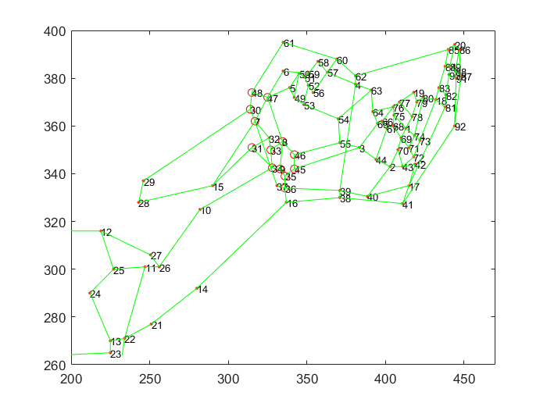

图5.2.3-1：A区地图

题目要求为各交巡警服务平台在 $3km$ 以内分配管辖范围，这里以受服务节点选择服务平台节点，采用“就近原则”，形成“一对一”的选择模式，具体分配结果如下：

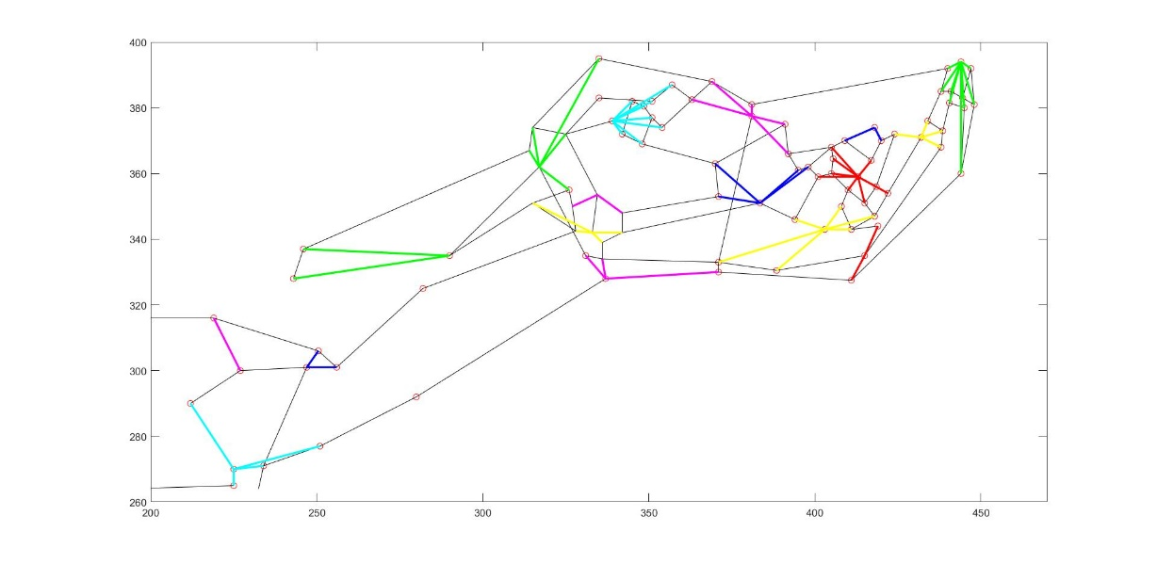

图5.2.3-2：交巡警服务平台分配示意图

在交巡警服务平台分配示意图中，可以了解交巡警服务平台管辖在 $A$ 区地图的大概范围，具体分配结果见下表：

表5.2.3：交巡警服务平台分配结果

|  |  |
| --- | --- |
| 服务平台节点 | 受服务节点 |
| A1 | 1,67,68,69,71,73,74,75,76,78 |
| A2 | 2,40,43,44,70,72 |
| A3 | 3,54,55,65,66 |
| A4 | 4,57,60,62,63,64 |
| A5 | 5,49,50,51,52,53,56,58,59 |
| A6 | 6 |
| A7 | 7,30,32,47,48。 |
| A8 | 8,33,46 |
| A9 | 9,31,34,35,45 |
| A10 | 10 |
| A11 | 11,26,27 |
| A12 | 12,25 |
| A13 | 13,21,22,23,24 |
| A14 | 14 |
| A15 | 15 |
| A16 | 16,36,37 |
| A17 | 17,41,42 |
| A18 | 18,80,81,82,83 |
| A19 | 19,77,79 |
| A20 | 20,84,85,86,87,88,89,90,91 |
| 无服务节点 | 28,29,38,39,61,92 |

从表中可以发现，存在一些服务平台节点管辖的受服务节点过多或过少的问题以及六个受服务节点（即28,29,38,39,61,92）出现了“悬置”，没有服务平台去管辖。综上所述便是出现了交巡警服务平台工作量的不均衡和有些地方出警时间过长的实际问题，我们将在问题三进行解决。

### 六、问题二模型建立与求解

### 6.1 针对问题二的求解方向分析

本文要求对于重大突发事件，需要调度全区20个交巡警服务平台的警力资源，对进出该区的13条交通要道实现快速全封锁。这里我们合理选择13个交巡警服务平台对13条交通要道实现快速全封锁，以免造成警力资源的浪费。

所以这个问题本质上是组合优化问题。由于可能分配方案较多，数据集较大，因此我们采用遗传算法来求解问题。

### 6.2 平台合理分配的组合优化模型

平台合理分配的基本思想是找寻每种可能方案中的平台到达交通要道的最长时间T中的最小值，其最小值所对应的方案便是合理分配方案。优化模型的数学规划式如下：





其中， $P$ 为20个交巡警服务平台标号集， $G$ 为13条交通要道标号集。

### 6.3 遗传算法模型

为了求解平台合理分配的规划模型，我们采用了遗传算法。遗传算法简称GA，是以自然选择和生物遗传理论为基础，将生物进化过程中的“物竞天择，适者生存”的规律与群体内部的染色体的随机信息交换机制相结合，是一种高效的全局寻优搜索算法。

### 6.3.1 模型建立

遗传算法包括三个基本操作：选择、交叉和变异。这些基本操作又有许多不

同的方法，使得遗传算法在实用时具有不同的特色。

基本过程如下：

**Step1:**计算开始时，一定数目 $N$ 个体即种群随机地初始化；

**Step2:**计算每个个体的适应度函数，产生第一代；

**Step3:**如果不满足优化准则，按适应度选择个体，父代要求基因重组（交叉）

而产生子代；

**Step4:**所有的子代按一定概率变异

**Step5:**重新计算子代的适应度；

**Step6:**子代被插入到种群中将父代取而代之，构成新一代，这一过程一直到

满足优化准则为止。

遗传算法的流程图如下图所示：

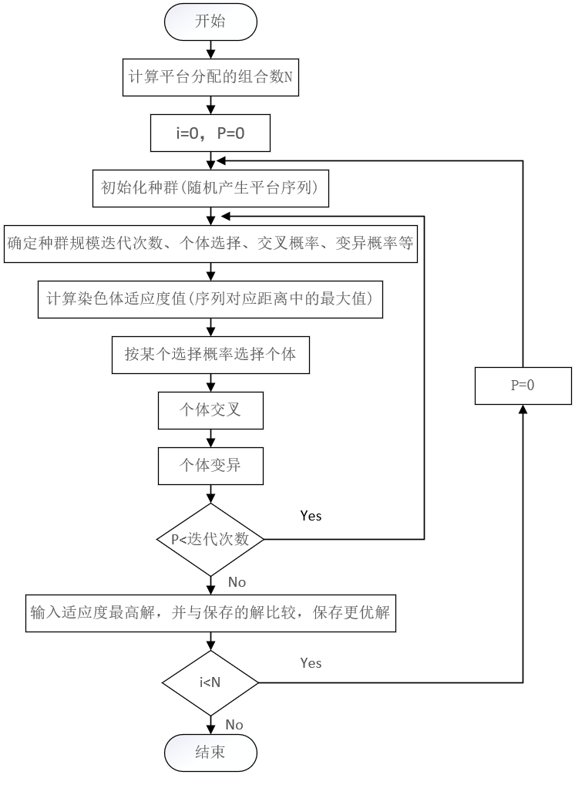

图6.3.1：遗传算法流程图

### 6.3.2 针对问题和模型的改进遗传算法的细节

1）产生初始种群

初始种群在产生方法上有两种：一是完全随机产生，它适用于对问题的解无任何先验知识的情况。随机性较强，因而也较公正。二是某些先验知识可转变为必须满足的一组要求，然后在满足这些要求的解中再随机地选取样本。

虽然在第二种方法中选择初始种群可使遗传算法更快的达到最优解，并且种群有一定的目标性和代表性，但取例不如完全随机的广泛，而且先验知识是否可靠也是一个问题。尤其是针对本题中平台在 $A$ 区的分布算是广泛，与各个路口的距离并没有出现特别大的偏差，所以综合来说，我们选择完全随机产生的方法。并且在分析问题后，我们种群的内容并不是常规的二进制值，而是一段目标序列，这样的数据结构可以方便我们计算适应度和交叉。

2）适应度函数

根据模型和种群内容，我们可以直接根据种群的个体序列来计算每段序列对应的路口与平台之间的距离集合中的最大值 $max$ 作为适应度大小。并且为了方便后面的筛选，在返回值上应该同时设置最大值和最小值。对于某个个体，适应度越小说明该个体越优秀，适应度越大说明个体越差。



3）选择

针对本题的特点来设置，选择将使适应度较小(优良)个体有较大的存在机会，而适应度较大（低劣）的个体继续存在的机会也较小。我们采用赌轮选择机制，令表示群体的适应度值之总和，表示种群中第 $i$ 个染色体的适应度值，它产生后代的能力正好为其适应度值所占份额。

4）交叉

基于类路径表示的编码方法，要求一个个体的染色体编码中不允许有重复的基因码，也就是说要满足任意一个路口必须而且只能匹配一个平台的约束。基本遗传算法的交叉操作生成的个体一般不能满足这一约束条件。这里我们选择部分匹配交叉($PMX$)方法。

部分匹配交叉操作要求随机选取两个交叉点，以便确定一个匹配段，根据两个父个体中两个交叉点之间的中间段给出的映射关系生成两个子个体。

5）变异

上面分析过，基于二进值编码的变异操作不能适用，不能够由简单的变量的翻转来实现。在序列选择问题中个体的编码是目标的序列，随机的在这个序列抽取两个路口，然后交换他们的位置。这样就实现了个体编码的变异，算法如下：

1、产生两个0到1之间的随机实数；

2、将这两个随机实数转化为0到n（目标路口数）-1之间的随机整数；

3、将这两个随机整数指代的路口进行交换。

### 6.3.3 模型求解

按照遗传算法的算法流程，注意到问题和模型的改进遗传算法的细节，在种群数量100、迭代次数300的情况下得出合理分配方案，该方案下平台到达交通要道的最长时间T为8.015457 $min$，其为每种可能方案的最小值。具体分配方案如下：

表6.3.3：站台分配方案

|  |  |  |  |  |
| --- | --- | --- | --- | --- |
| 服务平台节点 | 对应交通要道 |  | 服务平台节点 | 对应交通要道 |
| A1 | 62 |  | A11 | 24 |
| A2 | 38 |  | A12 | 23 |
| A3 | 16 |  | A13 | 21 |
| A4 | 48 |  | A14 | 22 |
| A6 | 30 |  | A15 | 28 |
| A7 | 29 |  | A16 | 14 |
| A10 | 12 |  |  |  |

从表中可以发现，选出了13个服务平台节点以及对应的交通要道，实现了快速全封锁，并且最快封锁时间为8.015457 $min$。

### 七、问题三模型建立与求解

### 7.1 站台分配决策问题

问题要求根据现有交巡警服务平台的工作量不均衡和有些地方出警时间过长的实际情况，拟在该区内再增加2至5个平台。从交巡警服务平台工作量的不均衡方面来看，就是管辖的受服务节点过多或过少导致发案率过高或过低；从有些地方出警时间过长的方面来看，就是管辖的受服务节点距离过长。

通过以上分析，综合各方面考虑，最终我们确定了以发案率方差、平均发案率、距离方差以及平均距离作为四个决策指标。

### 7.2 层次分析法决策体系构建

层次分析法将一个复杂的多目标决策问题作为一个评价系统，将目标分解为多个目标，进而分解为多指标若干层次，通过将定性指标模糊量化方法算出权

重及排序，以作为多指标、多方案优化决策的系统方法。

将决策问题分为三个层次，最上层为目标层M，即站台分配的决策；中间层

为准侧层C，即影响决策的指标分别为发案率方差C1、平均发案率C2、距离方差C3、平均距离C4；最下层为方案层P，即为站台分配的可能方案。具体决策体系如下图所示：

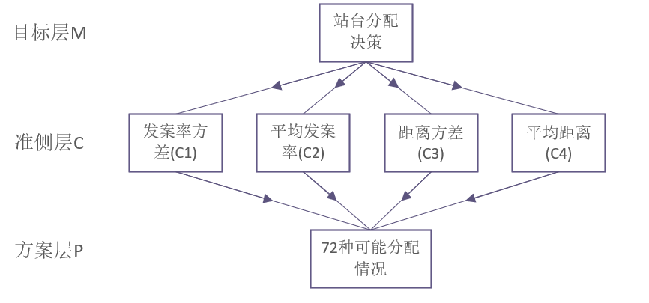

图7.1.1：决策体系图

### 7.3 模型求解

构造M-C判断矩阵：将准则层C中的C1、C2、C3以及C4四个指标两两比较，得到比较矩阵：

表7.1.2-1：比较矩阵

|  |  |  |  |  |
| --- | --- | --- | --- | --- |
| M | C1 | C2 | C3 | C4 |
| C1 | 1.00 | 3.00 | 5.00 | 7.00 |
| C2 | 1/3 | 1.00 | 3.00 | 2.00 |
| C3 | 1/5 | 1/3 | 1.00 | 3.00 |
| C4 | 1/7 | 1/2 | 1/3 | 1.00 |

将以上判断矩阵进行权重求解，同时为了使结果的稳健性较强，因此我们使用了三种不同的方法进行求解，这样可以使得因单一方法产生的误差减小。

表7.1.2-2：各项指标权重

|  |  |  |  |  |
| --- | --- | --- | --- | --- |
| 指标 | 算术平均法 | 几何平均法 | 特征值法 | 平均结果 |
| 发案率方差(C1) | 0.5729 | 0.5872 | 0.5722 | 0.5774 |
| 平均发案率(C2) | 0.2203 | 0.2181 | 0.2255 | 0.2213 |
| 距离方差(C3) | 0.1315 | 0.1227 | 0.1283 | 0.1275 |
| 平均距离(C4) | 0.0753 | 0.0721 | 0.074 | 0.0738 |

其中，一致性指标 $CI=0.0693$，一致性比例 $CR=0.0779$。由于 $CR<0.10$，所以该判断矩阵的一致性可以接受，故可以求其指标权重。

最终可以得到站台分配的综合决策模型：





### 7.4 站台分配结果

由站台分配的综合决策模型对72种可能分配方案进行评分，部分评分结果如下表：

表7.1.3-1：部分评分结果

|  |  |  |  |  |
| --- | --- | --- | --- | --- |
| 站台分配情况 | 对应分数 |  | 站台分配情况 | 对应分数 |
| [28,40,48,92] | 1.541861 |  | [28,40,61,91] | 1.537241 |
| [28,40,61,92] | 1.524221 |  | [29,40,61,91] | 1.537241 |
| [29,40,61,92] | 1.524221 |  | [29,40,48,91] | 1.559507 |
| [29,40,48,92] | 1.541861 |  | [28,38,48,91] | 1.576606 |
| [28,38,48,92] | 1.564348 |  | [28,38,61,91] | 1.550871 |
| [28,38,61,92] | 1.542258 |  | [28,39,48,91] | 1.545197 |
| [28,39,48,92] | 1.530425 |  | [28,39,61,91] | 1.521380 |
| [28,39,61,92] | 1.510894 |  | [29,38,48,91] | 1.576606 |
| [29,38,48,92] | 1.564348 |  | [29,38,61,91] | 1.550871 |

因为在站台分配的综合决策模型中C1、C2、C3以及C4四个指标都是极小型指标，所以评分越低表明分配方案更合理。从表中可以发现，当站台分配情况为[28,39,61,92]时，评分最低为1.510894。其中，可以求得在站台分配的综合决策模型中各项指标的数值，即发案率方差C1为0.3396，平均发案率C2为0.9435，距离方差C3为3.9137以及平均距离C4为8.2254。

由于无服务节点有28,29,38,39,61,92六个节点，其中28、29以及38、39距离很近，我们采用“捆绑”的思想，因此我们考虑分别在28、29节点附近和在38、39节点附近各增添一个平台，所以需要增加4个平台。具体分配方案如下表：

表7.1.3-2：具体分配方案

|  |  |
| --- | --- |
| 平台位置 | 状态 |
| 28 | 增加一个平台 |
| 39 | 增加一个平台 |
| 61 | 增加一个平台 |
| 92 | 增加一个平台 |

在 $A$ 区增添平台的大体位置如下（蓝色星形）

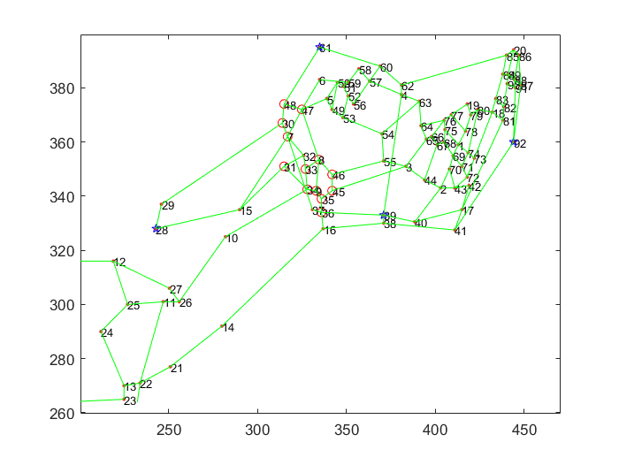

图7.1.3：分配方案示意图

### 八、问题四模型建立与求解

### 8.1 模型扩展

针对全市（主城六区A，B，C，D，E，F）的具体情况，按照设置交巡警服务平台的原则和任务，考虑到各个主城区的人口密度以及巡警配置密度的不同，所以在问题三建立的层次分析模型上增添一个指标-保障度，即人口密度*巡警配置密度，同时为了使结果的稳健性较强，因此我们使用了三种不同的方法进行求解，这样可以使得因单一方法产生的误差减小，具体结果如下：

表8.1：各项指标权重

|  |  |  |  |  |
| --- | --- | --- | --- | --- |
| 指标 | 算术平均法 | 几何平均法 | 特征值法 | 平均结果 |
| 发案率方差(C1) | 0.2791 | 0.2822 | 0.2774 | 0.279567 |
| 平均发案率(C2) | 0.1178 | 0.1154 | 0.1166 | 0.1166 |
| 距离方差(C3) | 0.0806 | 0.0728 | 0.0752 | 0.0762 |
| 平均距离(C4) | 0.0462 | 0.0445 | 0.0445 | 0.045067 |
| 保障度(C5) | 0.4764 | 0.4851 | 0.4863 | 0.4826 |

其中，一致性指标 $CI=0.0811$，一致性比例 $CR=0.0724$。由于 $CR<0.10$，所以该判断矩阵的一致性可以接受，故可以求其指标权重。

最终可以得到综合决策模型：





其中，1）平均发案率，反映交巡警在管辖范围之类每日接到报警的次数。属于极小型指标，其比值越接小越表明交巡警工作量越小，其权值占比11.66%。

2）发案率方差，反映全区发案率的均衡度。属于极小型指标，其数值越小说明其均衡度越好，其权值占比最大，高达27.96%。

3）平均距离，反映服务平台距离管辖节点的平均距离。属于极小型指标，其数值越小说明服务平台距离节点越近，出警时间越短，其权值占比最小，低至4.51%。

4）距离方差，反映全区服务平台与管辖节点的距离均衡度。属于极小型指标，其数值越小说明出警时间均衡度越好，其权值占比为7.52%。

5）保障度，反映市区的人口密度与巡警配置密度的乘积。属于极大型指标，其数值越大说明巡警保障力度越大，其权值占比为4.826%。

### ****8.2加权Topsis分析****

Topsis方法（优劣解距离法）基于有限数量的评估对象与理想化目标的接近程度对方法进行排名，是对现有对象的相对较好的评估。其作为一种综合指标评价方法，有别于比如AHP、模糊综合评判法，Topsis方法既不要求目标函数，也不要求经过相应的测试，即限制条件大幅降低，使适用范围更为广泛。

Topsis的基本原理为：通过检测评估对象与最优解和最劣解之间的距离进行排序，如果评估对象最接近最优解且距离最劣解最远，则为最佳选择，否则不是最佳选择。

8.2.1模型建立

Topsis方法的具体步骤如下：

**Step1：**通过矢量编程的方法获得标准化的决策矩阵。记多属性决策问题的决策矩阵，标准化决策矩阵，其中

 ()

其中表示选取指标的个数，，表示第个指标第；（也可用SPSS实现数据的归一化操作：

）

**Step2：**，和最劣向量；

**Step3：**和最劣向量的欧式距离；

**Step4：**。

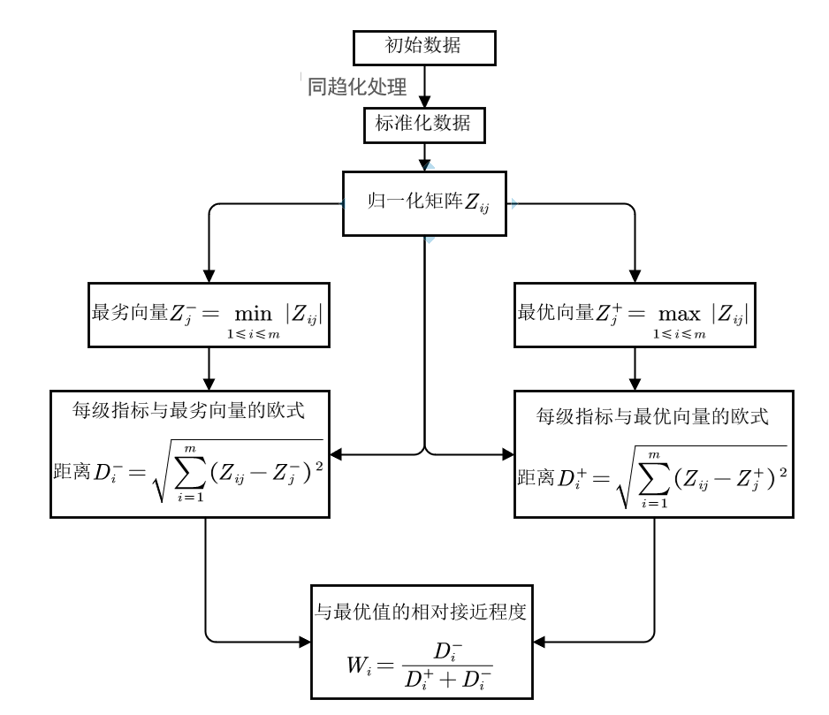

图8.2.1：TOPSIS算法流程

8.2.2 模型求解

按照以上具体模型建立，对发案率方差、平均发案率、距离方差、平均距离以及保障度五个指标进行加权Topsis法，得出对每个主城区的加权评分，结果如下表：

|  |  |  |  |  |  |  |
| --- | --- | --- | --- | --- | --- | --- |
|  | A区 | B区 | C区 | D区 | E区 | F区 |
| C1 | 7.4904 | 5.2654 | 15.784 | 7.1820 | 13.257 | 12.423 |
| C2 | 4.9188 | 3.1256 | 7.4260 | 6.2480 | 6.2540 | 7.4320 |
| C3 | 0.7883 | 0.8452 | 0.8732 | 0.7435 | 0.8410 | 0.9430 |
| C4 | 0.4155 | 0.5412 | 0.4623 | 0.5216 | 0.4250 | 0.5732 |
| C5 | 2.4793 | 0.0158 | 0.0170 | 0.0044 | 0.0061 | 0.0077 |
| 加权得分 | 0.3188 | 0.0772 | 0.1857 | 0.0915 | 0.1510 | 0.1757 |

### 九、问题五模型建立与求解

### 9.1针对问题的分析和方法选择

地点P发生重大刑事案件后犯人驾车逃跑，但是接到报警已经是三分钟之后。问题的关键点在于犯人的速度未知，移动的方向也未知。假设接到报警后立即出发进行围堵，此时有三种情况：犯人仍在A区、犯人在市区A区以外和犯人已经逃离市区。显然犯人不可能在三分钟以内逃离市区，因此我们的围堵方案应该是在分析两种情况后进行抉择。

此时建模方案有两种：

一种是围绕P点和犯人建模，以P点为中心基于犯人的移动能力选择包围圈，并进行分配平台求出最优解。但是这种建模方法面临重重问题：首先是参数以速度为中心，经历的地点以P点为中心向外延伸，包围圈就成了以P为根的多叉树的子叶问题。但是问题是犯人已经移动了三分钟，在三分钟后围绕成的包围圈过大，而每个区的平台相对居中于各区，并没有在各区连接口覆盖大面积，最关键的是网格图中点过多，动态规划的复杂度会是一个非常大的数值，所以调动周期势必会很大，几乎可以认为不存在解可以在犯人在方向未知情况下可以组成包围圈。

另一种是客观建立模型，以犯人所在大的区域为分界，在出动警力最小的规划下封锁进出A区或者进出市区的路口。这种方法和问题二类似，不同的是先分情况，后选择用哪些平台进行组合。

显然第一种建模方法的复杂度太大、难以写出规划式、求解集太大，因此并不适用实际问题的求解，所以我们综合考虑下选择用第二种方法进行建模和求解。

### 9.2模型建立

关于A区的封锁策略在问题二中已经阐述，所以第一种情况暂不考虑。首先我们针对情况二，即封锁出入市区口策略，进行模型建立。

如果犯人已经冲出A区，那我们就要考虑调度已有的80个平台。已知一个平台的警力可以封锁一个路口，那么在考虑到尽量节省警力的前提下，问题就转化为80个平台中分配17个平台进行任务，17个平台选择17个路口作为匹配方案，然后求出所有方案中最大路程集合的最优的那个即可。

根据上面的分析可以给出线性规划式为：

其中， $U$ 为80个交巡警服务平台标号集， $H$ 为17条出入市区路口标号集。

### 9.3模型求解

因为本题仍然是组合优化问题，所以我们仍然采用问题二中的遗传算法，但是对于封锁市区出入口的问题，我们需要更改一些算法的具体细节。

在种群建立上，我们放弃了采取组合数的处理办法，而是采取经验选取法对种群的基因初步选择上就提前处理。因为出入市区的路口全部分布在全市地图的边缘，也就是说我们可以初步排除中心的平台，因为他们到达出入口的距离太远。这样预处理后可以大大减少种群基因组合情况，减少模拟次数。

在适应度上，仍然是选取组合距离集合中最大的值作为适应度，并且适应度越小说明个体越优良。但是在内部函数上的序号要进行加工。其他选择、变异、保存最优等等操作基本无变化。

### 9.4围堵方案结果及分析

### 9.4.1情况一的分析

在进行遗传算法之前，我们先利用问题二的结果进行进一步处理和分析。经过计算犯人从P逃离A区的最短路程为1.172km，同时警方在三分钟后才开始进行封锁的话，以案发时为0时刻，完成围堵时间为11.015分钟，也就是说只有犯人的速度在9.386km/h以下的速度逃离，围堵才能确保成功。但这是不合理的，因为犯人必然不可能以这么慢的速度逃离，因为情况一的可能性微乎其微，动用警力去围堵显然费时费力。

### 9.4.2情况二的分析

在运用修改细节后的遗传算法针对封锁全市的优化模型进行求解后可以得出最优的围堵方案：

表6.3.3：围堵方案

|  |  |  |  |
| --- | --- | --- | --- |
| 服务平台节点 | 出入市区路口 | 服务平台节点 | 出入市区路口 |
| B7 | 151 | E9 | 332 |
| B8 | 153 | D8 | 362 |
| C12 | 177 | B5 | 387 |
| C9 | 202 | E6 | 418 |
| C14 | 203 | F9 | 483 |
| C2 | 264 | F10 | 541 |
| C16 | 317 | F4 | 572 |
| D6 | 325 | F5 | 578 |
| D7 | 328 |  |  |

并且按照此方案，以案发时为0时刻，完成围堵时间为20.145分钟，而犯人从P逃离时区的最短路程为21.746km。

也就是说，当犯人逃离的速度为64.768km/h以下时，按照最优围堵方案来看可以围堵成功。当速度大于64.768km/h时，不能保证百分百围堵成功，此时建议联系其他部分进行帮助。

### 十、模型评价与推广

### 十一、参考文献

### 十二、附录